CRIAR BLOCO DE ASSINATURA

1- Click no documento para criar o bloco de assinatura;

2- Click na opção: Incluir em bloco de assinatura;

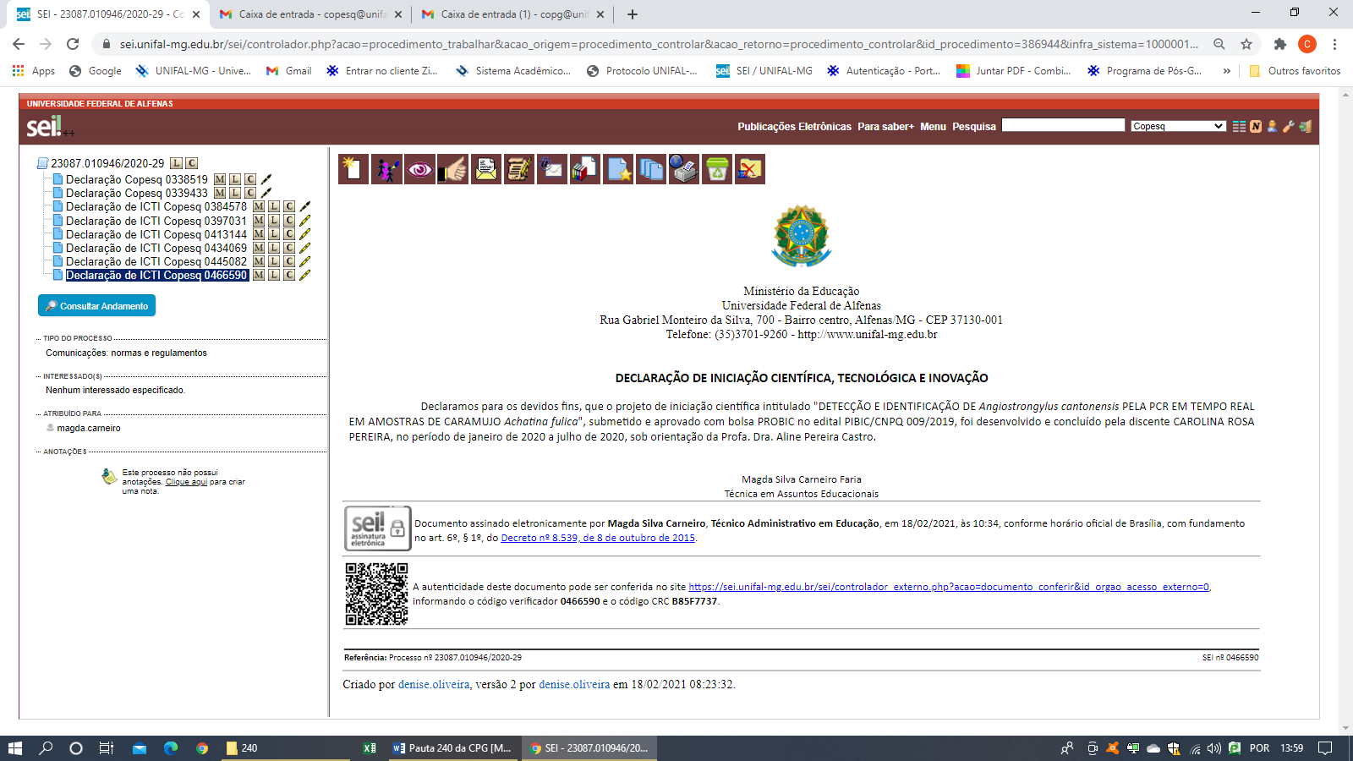

2

1

3 – Click em novo;

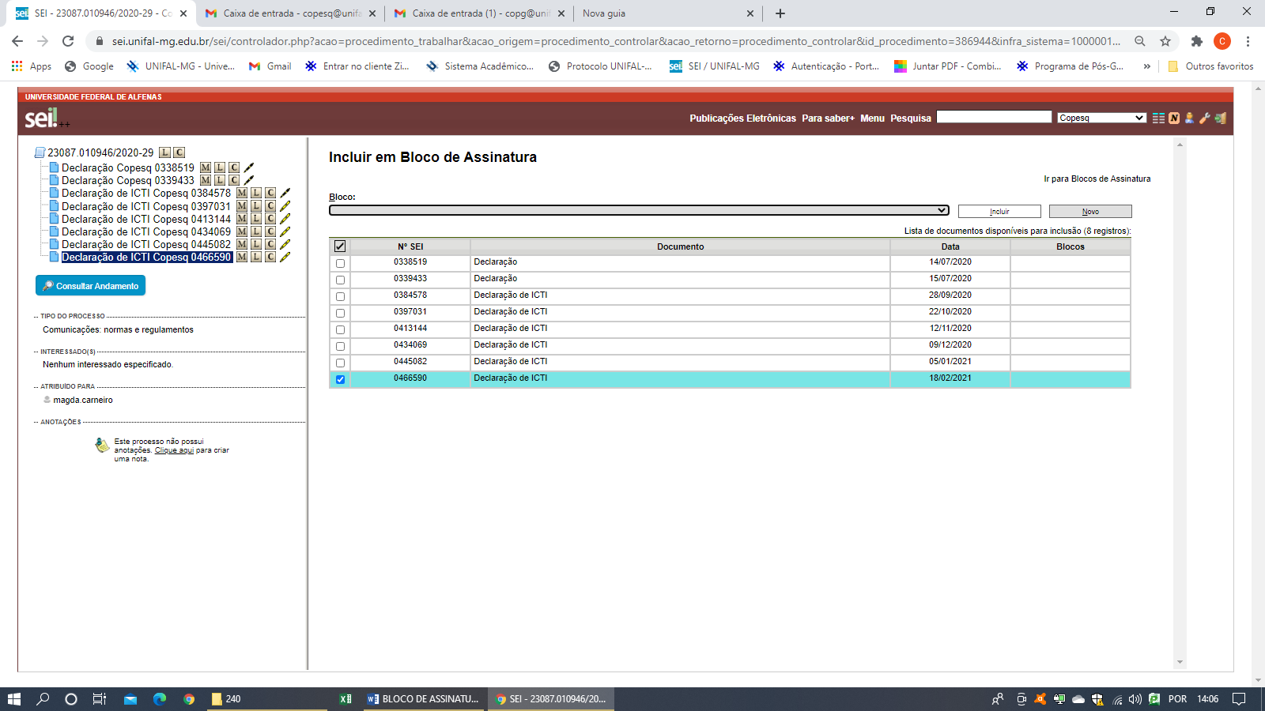

3

4 – Escrever na descrição: XXXXXXXXXXXXXXXX;

5 – Procurar a unidade para disponibilização;

6 – Salvar;

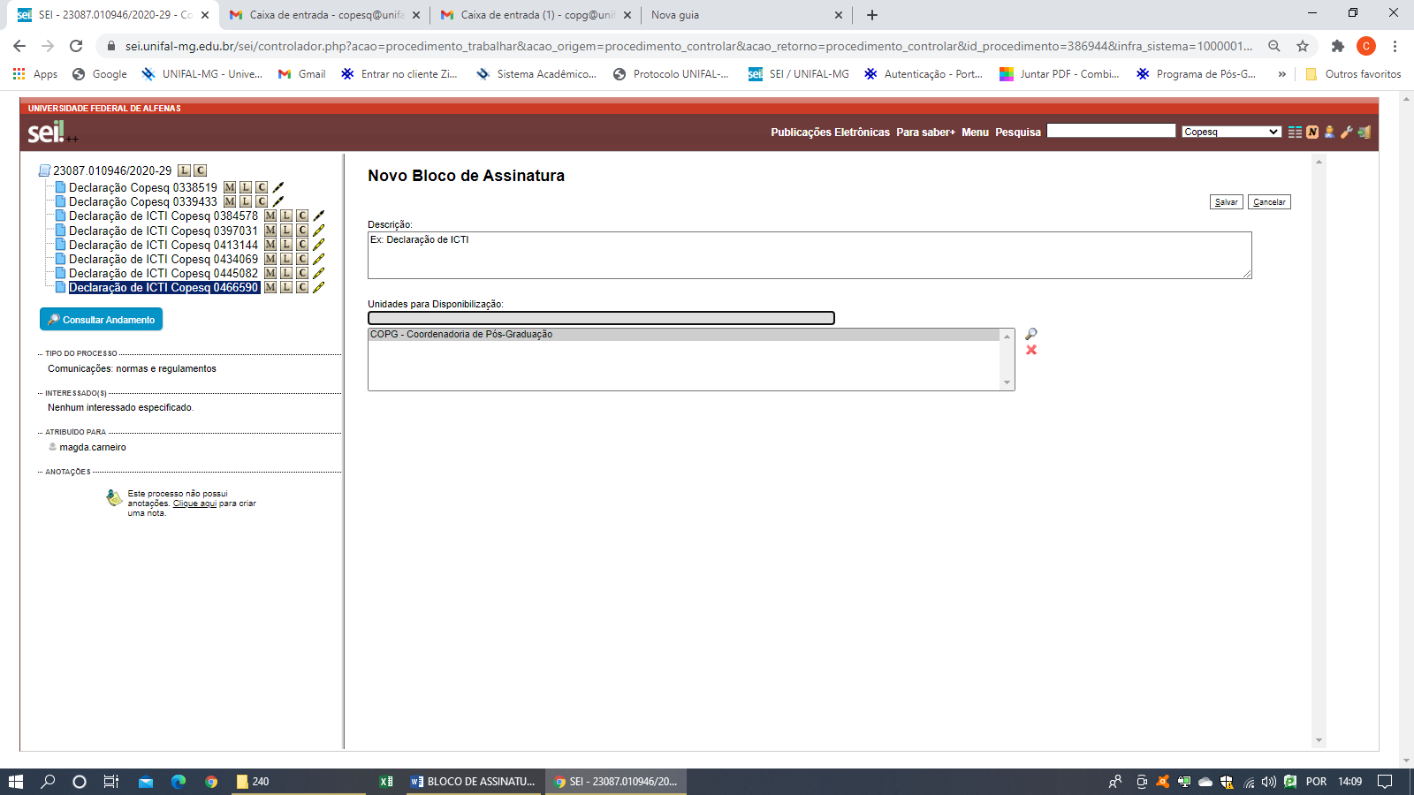

6

5

4

7 – Marcar o documento para assinatura;

8 – Click em incluir;

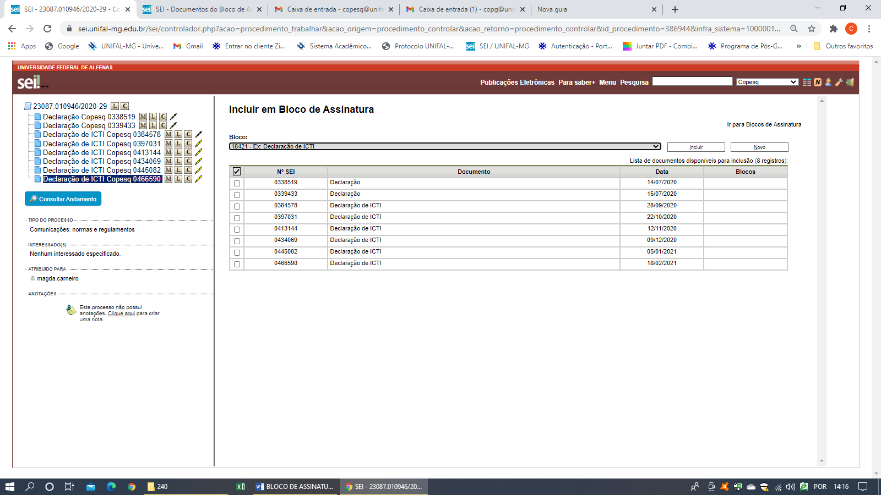

8

7

9 – Após clicar em incluir, o documento vai estar marcado em amarelo (Ex. bloco 18421);

10 - Retornar ao controle de processo;

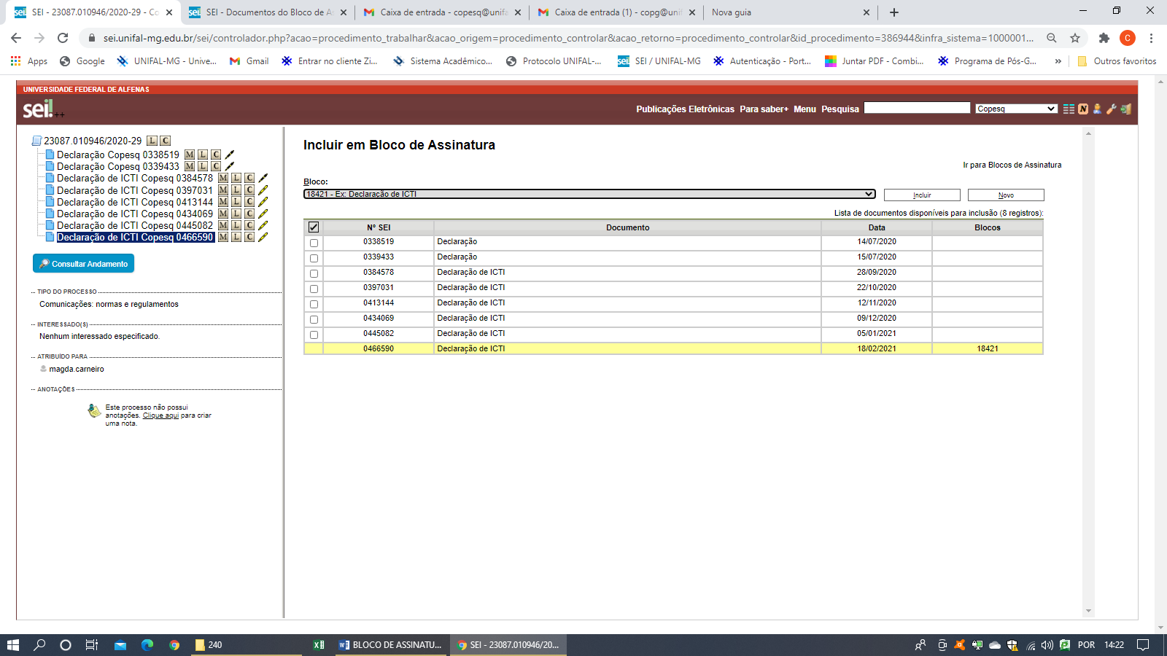

10

9

11 – Acessar o bloco de assinatura;

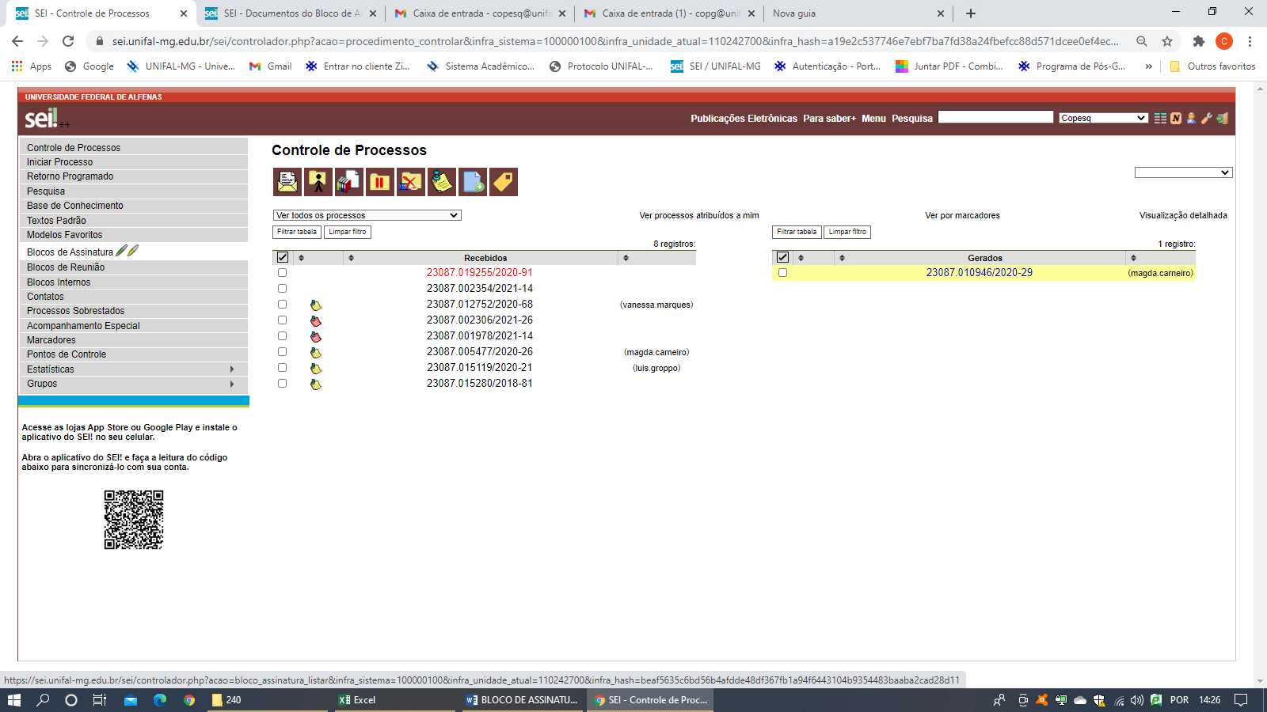

11

12 – Localizar o bloco criado;

13 – Ir em ações/disponibilizar bloco.

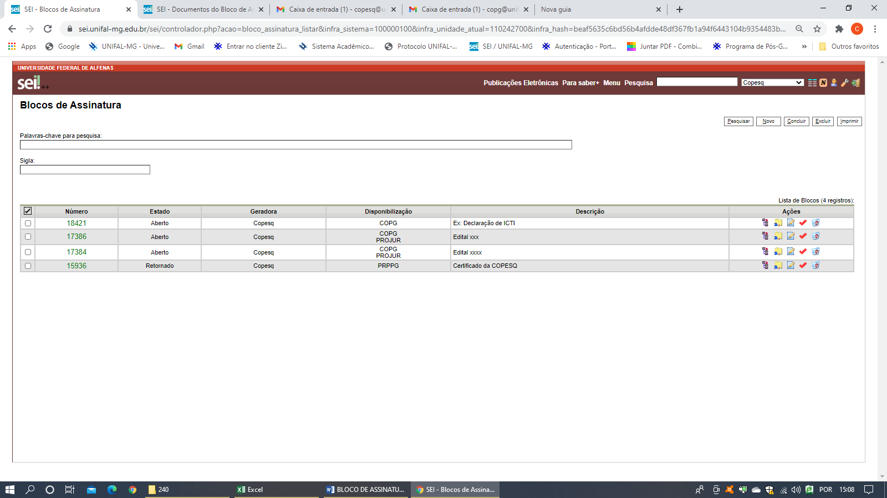

13

12